**日照职业技术学院2017级**

**《形势与政策》暑期社会实践调研报告**

**“追寻改革的足迹”**

**指导老师**  李新苗

**专业班级** 17汽车营销与服务（一）班

**姓 名** 陈 宇

**学 号** 201724020125

**日照职业技术学院**

**2018年6月**

**无为而治，思天下安于无事**

——追寻家乡改革足迹，沐浴改革春风

1. **历史沿革**

弹指一挥间，沐浴着改革开放的春风，我的家乡安徽省芜湖市无为县，在浩浩荡荡的改革大潮中走过了无数个春秋冬夏，也发生了天翻地覆的变化，借此暑假社会实践活动，我更深入的了解了生我养我的家乡。

无为县，隶属于安徽省芜湖市，地处安徽省中南部，长江北岸，北依巢湖，南与芜湖市、铜陵市隔江相望。始建制于隋朝，县名取“思天下安于无事，无为而治”之意，宋代曾与临安、扬州、寿春并称“中国四大名城”；抗日和解放战争时期，无为是皖江抗日根据地中心区和“渡江第一船”始发地。粮棉油及水产品产量均居中国百强行列，是传统的“鱼米之乡”，“长江三鲜”、无为板鸭、剔墨纱灯等中国闻名。石油、天然气等矿产资源丰富，有泊山洞、米公祠、黄金塔、新四军七师师部旧址等自然人文景观。历史上书画家米芾曾在此任知军，涌现出抗日民族英雄戴安澜、诗人田间等一大批名人，当代有王传福、姜纯等名人。无为也是中国闻名的“电缆之乡”、“劳务之乡”，“国家级皖江城市带承接产业转移示范区”。

我的家乡历经了无数的沧桑，也涌现了一大批名将名人，沐浴改革春风的同时在历史的轨道上不断前行不断发展。

通过查阅资料，我了解到：

1927年8月，中国共产党开始在无为建立组织。[土地革命战争时期](https://baike.sogou.com/lemma/ShowInnerLink.htm?lemmaId=50820256" \t "https://baike.sogou.com/_blank)，中共无为县委组建[苏维埃政权](https://baike.sogou.com/lemma/ShowInnerLink.htm?lemmaId=4634155" \t "https://baike.sogou.com/_blank)，领导无为县人民举行“[六洲暴动](https://baike.sogou.com/lemma/ShowInnerLink.htm?lemmaId=69503548" \t "https://baike.sogou.com/_blank)”，揭开了无为人民武装夺取政权的序幕。

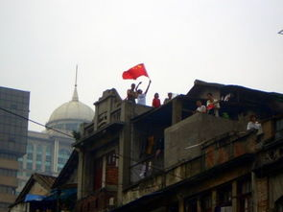抗日战争时期，中国共产党领导抗日军民独立自主地开展武装斗争，使无为发展成为全中国十九块抗日根据地之一——[皖江抗日根据地](https://baike.sogou.com/lemma/ShowInnerLink.htm?lemmaId=69519229&ss_c=ssc.citiao.link" \t "https://baike.sogou.com/_blank)的中心区。

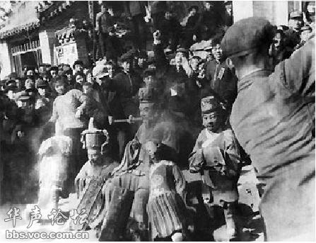全县计有无为、临江、湖东、无南等4 个县行政区和1个准县级的江流行政办事处，隶属皖江行政公署领导。解放战争时期，无为全境仍按照抗战时期区划一分为四，共辖21个区（镇），隶属皖西第四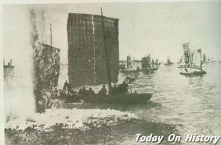专员公署。此期，全县人民掀起“支前参战”热潮，“渡江第一船”率先自无为泥汊江岸发出。

1949年1月21日无为县解放。1949年7月，无为全境的4 个[县级行政区](https://baike.sogou.com/lemma/ShowInnerLink.htm?lemmaId=44930233" \t "https://baike.sogou.com/_blank)正式合并，成立统一的无为县。中华人民共和国成立以后，无为县始属皖北行署[巢湖专区](https://baike.sogou.com/lemma/ShowInnerLink.htm?lemmaId=70668261" \t "https://baike.sogou.com/_blank)。1952年1 月属安徽省芜湖专区，1965年7月复属巢湖专区，2000年隶属新设立的[巢湖市](https://baike.sogou.com/lemma/ShowInnerLink.htm?lemmaId=44206&ss_c=ssc.citiao.link" \t "https://baike.sogou.com/_blank)。

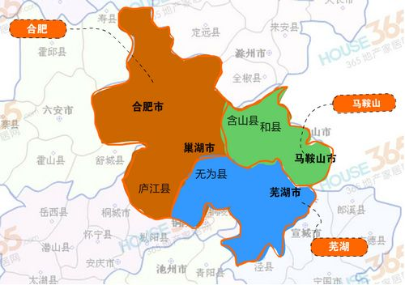2011年8月22日宣布，根据国务院的批复，撤销地级巢湖市，原巢湖市所辖的无为县划归芜湖市管辖。

1. **面貌巨变**

为了见证家乡的巨变，我搜集了些许照片，并做了对比。

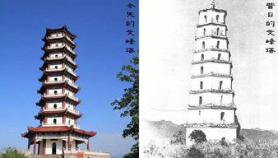

著名景点——文峰塔

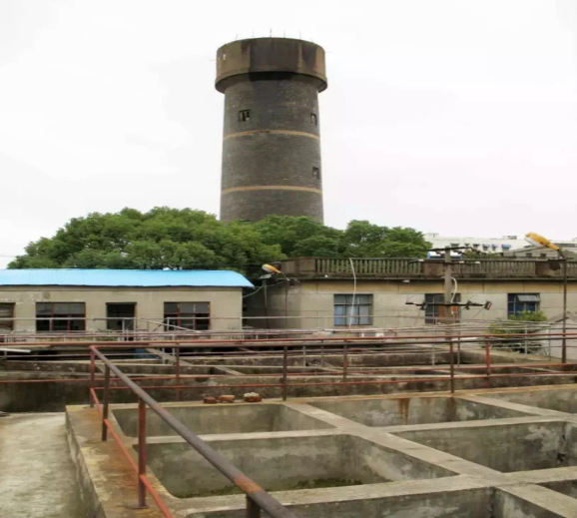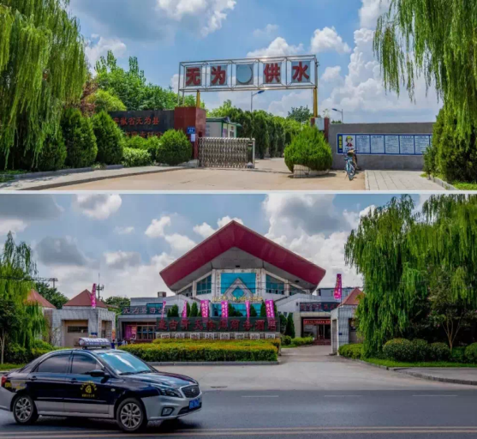

无为县自来水厂

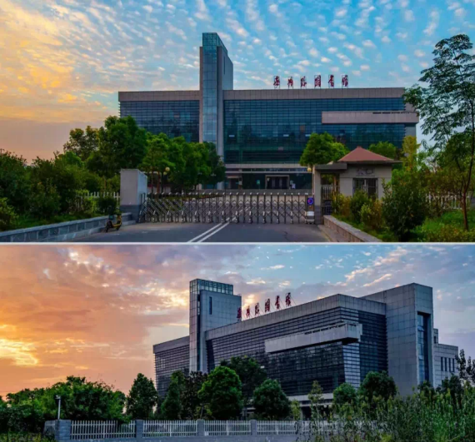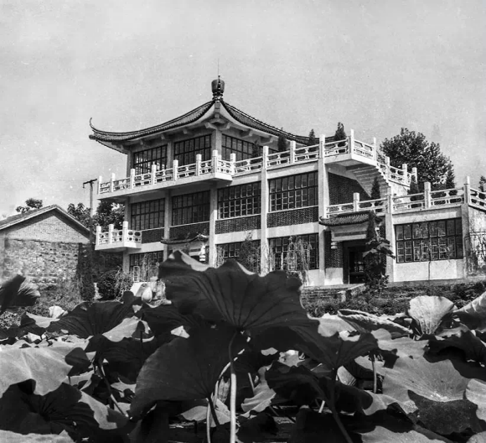

无为县图书馆

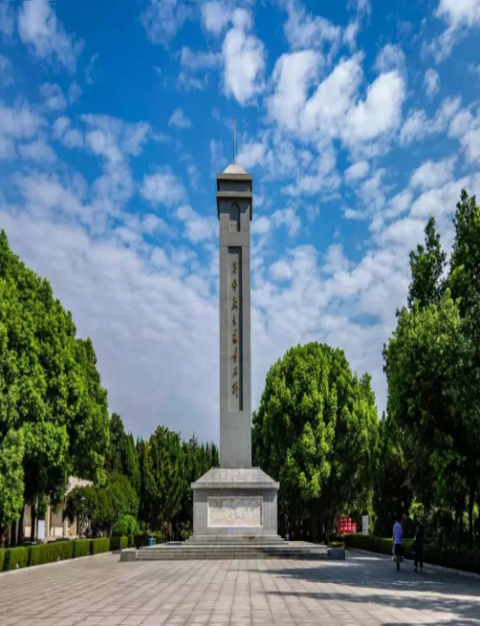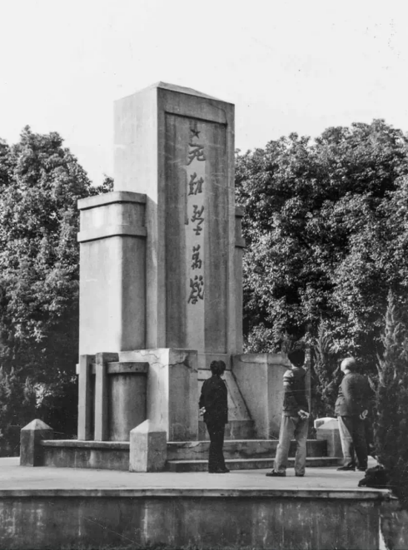

无为革命英雄纪念馆

无为县杏花泉小学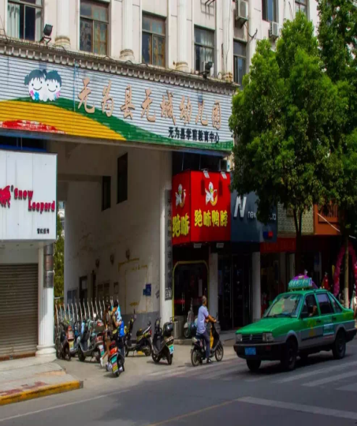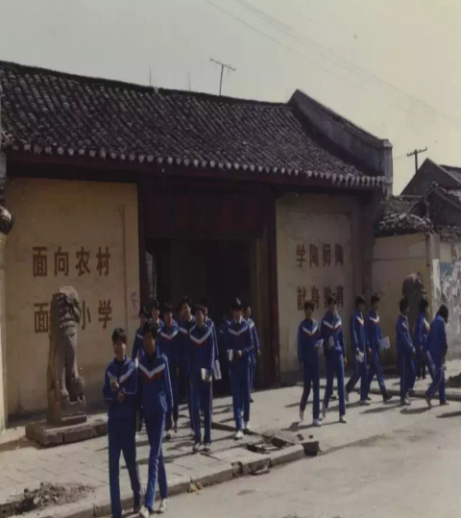

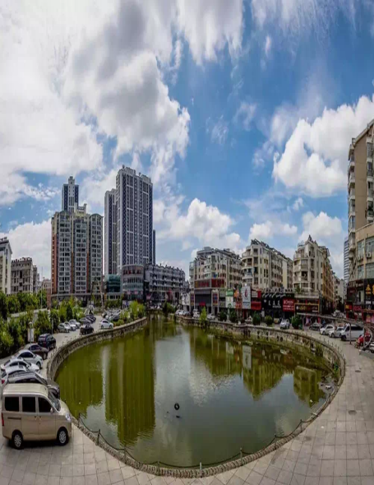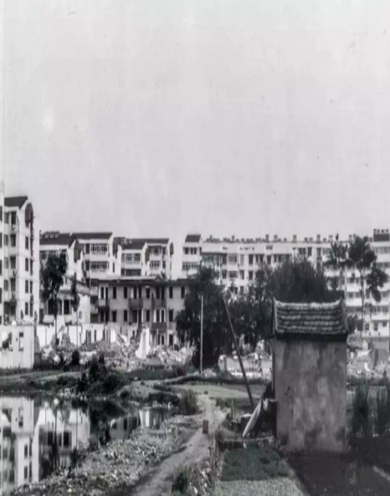

曾经的住宅成为了当地的文化广场

在回老家的途中偶然便听到：

“他分了一套，我和我儿子各分了一套，我儿子早就住进去了，小孩子在城上上学，再也不怕早上冻，晚上黑的，去学校方便多了。”站在一旁的李大叔抢着说道。

“那你们花了不少钱?”

“用不了多少钱，政府补着了，我们可是享受到了移民搬迁的好政策哩!”

“老家的地方废弃了?”

“怎能废弃了，人家政府还补贴哩!”

看着他们喜悦的样子，我心底情不自禁地泛起层层暖流。我与他们的交谈中，他搬进新城的喜悦我完全能体会得到。那时候，在农村，吃、住、行都受了很多苦，如今他们离别村子，住进楼房，走在干净整洁的柏油路，过着快乐的日子。

《老先生讨学钱》、《蓝桥担水》等[折子戏](https://baike.sogou.com/lemma/ShowInnerLink.htm?lemmaId=101622666" \t "https://baike.sogou.com/_blank)。

1. **未来前景**

在2017年5月3日，无为县委正式下发了《关于打造城市“升级版”建设滨江名城的实施意见》对无为未来几年的城市规划做了详细而细致的布局安排，涉及内容诸多，范围广，是一次经过认真考量的可实施的城市发展方案，从县政府网站上看，自2016年6月份县政府就已开始研究讨论《关于打造城市“升级版”建设滨江名城的实施意见》，历时一年出台。

规划提出，坚持以“向东看、往东比，学宜兴、追长兴”为动能，以实现“撤县设市”为目标，把无为建设成为长江经济带具有核心竞争力的新兴滨江城市，为奋力跻身中部十强县、冲刺全国百强县打下良好的发展基础。

到2020年，城镇化率达60%，建成区面积扩大到32平方公里，中心城区人口达33万人，任一地点20分钟以内上高速。

精心规划“以路连城、以水绕城、以绿美城、以文化城”。开展城南片区、城中片区、高铁新区及金塔路主轴线、环城河景观带等重要区段城市设计，彰显“徽风皖韵，水脉绿城”的特色风貌。

编制老城区更新规划。注重通过实施城市修补实现有机更新，解决老城区环境品质下降、空间混乱、配套不完善等问题，全面落实“适用、经济、绿色、美观”的新时期建筑方针。

建设快速交通体系。按照“一核一带一区三片”的组团式城市结构布局，加快构建“一环四射”交通格局，以金塔路-巢无路改线段-比亚迪大道-站前路-金塔东路为环，通过无六路、军二路、高新大道、福贸路-通江大道连接高速无城北、无城西、无城南、无城东四个出入口，形成高速便捷的交通体系

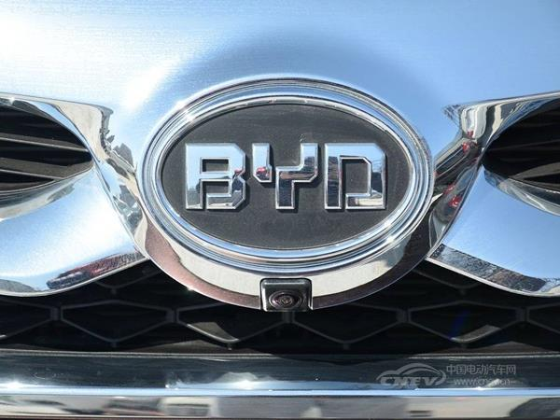　　保持无城房地产市场健康平稳有序发展，综合评估无城房地产市场库存量、销售量和销售速度，适时调整商业、住宅用地供应量和供应速度，年计划出让商业住宅用地800-1000亩，使房地产市场保持“量增、价稳”健康平稳有序的发展状态。

推进红星美凯龙、电子商务广场、国购购物中心、安德利白天鹅五星级酒店、农商行总部大厦、城南创客中心等项目建设。

最让我期待的还是家乡企业家王传福投资的比亚迪项目，预计在20年全部完成建设。

没有亲眼见证家乡以前的容貌，却有幸能够见到家乡在改革大潮中完美的脱变，或许生在这个时代，是我们最大的荣耀吧。